Monogen sygdom

Når en sygdom er knyttet til et enkelt gen kalder man sygdommen for en monogen sygdom.

Se figur 156a side 111 i Biologi til tiden. Figuren er sat ind nedenfor. Vælg én af de monogene sygdomme, som er nævnt i figur 156a og fokusér på den valgte sygdom i besvarelsen af nedenstående spørgsmål. Søg (yderligere) information om sygdommen på nettet eller i bøger og gør rede for nedenstående punkter.

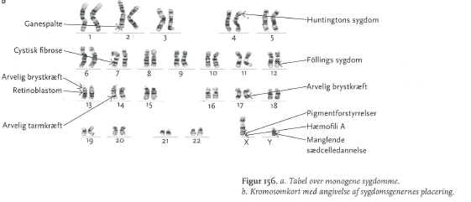

- Forklar hvordan sygdommen kommer til udtryk fysiologisk hos den syge person og gør rede for hvilke behandlingsmetoder der findes.
- Gør rede for hvordan sygdommen nedarves (autosomalt eller kønsbundent, dominant eller recessivt).
- Konstruer stamtavle med (mindst) tre generationer for en familie hvor sygdommen forekommer. Du kan jo lade dig inspirere af nogle af lærebogens stamtavler.
Anfør genotyper for så mange af personerne som muligt. Opstil gerne krydsningsskemaer for at overskue og illustrere mulige genotyper for børnene af et par forældre.
- Diskuter hvilke etiske hensyn der kan være i anvendelse af PGD (præimplantations genetisk diagnostik) i forbindelse med sygdommen.

Husk altid at indsætte litteraturhenvisning til alle de kilder du anvender ud over lærebogen.

Husk altid at indsætte litteraturhenvisning til alle de kilder du anvender ud over lærebogen.

